CHALLENGE 2018 - 2ème JOURNEE – 19 MARS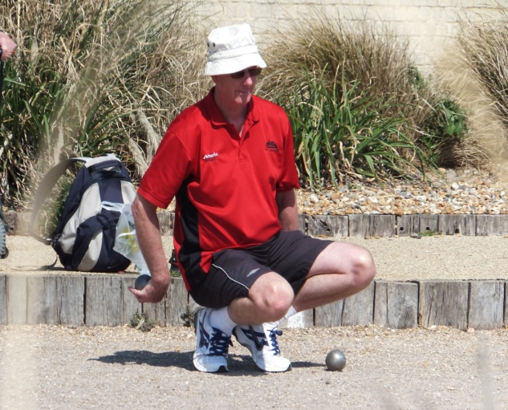
CLASSEMENT NOMS Nbre.de.Vict. DIFFERENCE
1ER C. DANIELOU 6 + 50
2 J. PINEL 6 + 45
3 C. PINEL 5 + 29
4 J.M. HENRY 5 + 20
5 A. JUNTER 5 + 13
6 A. PICHON 5 + 10
7 M. NOUET 4 + 32
8 D. LE GOFF 4 + 16
9 R. APPERE 4 + 15
10 J.P. BONBONNY 4 + 12
11 A. GOUBIL 4 + 7
12 N. RIBEYRE 4 + 6
13 J.P HUBERT 4 + 5
14 G. LE BRIS 4 + 4
15 C. HERVIOU 4 + 2
16 P. CARFANTAN 4 + 2
CLASSEMENT NOMS Nbre.de.Vict. DIFFERENCE
17 J. FRANCES 3 + 26
18 J. QUERE 3 + 17
19 C. BILLOT 3 + 11
20 R. NICOLAS 3 + 8
21 R. CHAUSSE 3 + 5
22 J. APPERE 3 0
23 C. LABARRE 3 - 1
24 N. LE GOFF 3 - 4
25 J. EVEN 3 - 6
26 L. DANIOU 3 - 6
27 G. LE VAY 3 - 14
28 D. PIERRE 2 + 22
29 R. LE BONNIEC 2 + 13
30 P. LE MINOUS 2 + 12
31 J.L. LE GROUIËC 2 + 8
32 J. GUILLOSSOU 2 + 8
33 R. LE MOIGN 2 + 6
34 C. MONFORT 2 + 1
35 C. LUCAS 2 0
36 A. POULOUIN 2 - 2
37 P. D’HAENE 2 - 8
38 J. LE CREFF 2 - 12
39 M.N. WEBER 2 - 13
CLASSEMENT NOMS Nbre.de.Vict. DIFFERENCE
40 Y. GOREGUES 2 - 19
41 M.J. LAZ 2 - 20
42 C. JULOU 2 - 20
43 A. HENRY 2 - 30
44 A. HAMON 1 + 4
45 G. BOUGEANT 1 + 2
46 R. CHOQUET 1 - 1
47 A. FRANCES 1 - 4
48 M. LALEUW 1 - 5
49 Y. LE ROY 1 - 6
50 C. LEGAL 1 - 8
51 D. BENOIST 1 - 9
52 P. MENIGOT 1 - 10
53 J.C. BOUTIN 1 - 11
54 G. CONAN 1 - 13
55 C. GIRAUD 1 - 16
56 J. HAMON 1 - 17
57 Y. RICHEUX 1 - 20
58 F. THEPOT 1 - 23
59 B. BELTHLE 0 - 15
60 F. DOMALAIN 0 - 17
61 P. BOGAS 0 - 28
62 H. PHILIP 0 - 41

